Российская Федерация
муниципальное бюджетное дошкольное образовательное учреждение
«Детский сад № 55».
660125, г. Красноярск, ул. 9 Мая, д.10 «Д»,тел 8(391) 223-31-55,223-36-05
E-mail: dou5571@mail.ru,
ОКПО 26208235 ОГРН 1142468011806 ИНН/КПП 465308176/246501001

Положение о семейном клубе
муниципального бюджетного дошкольного образовательного учреждения
«Детский сад № 55»

г. Красноярск.
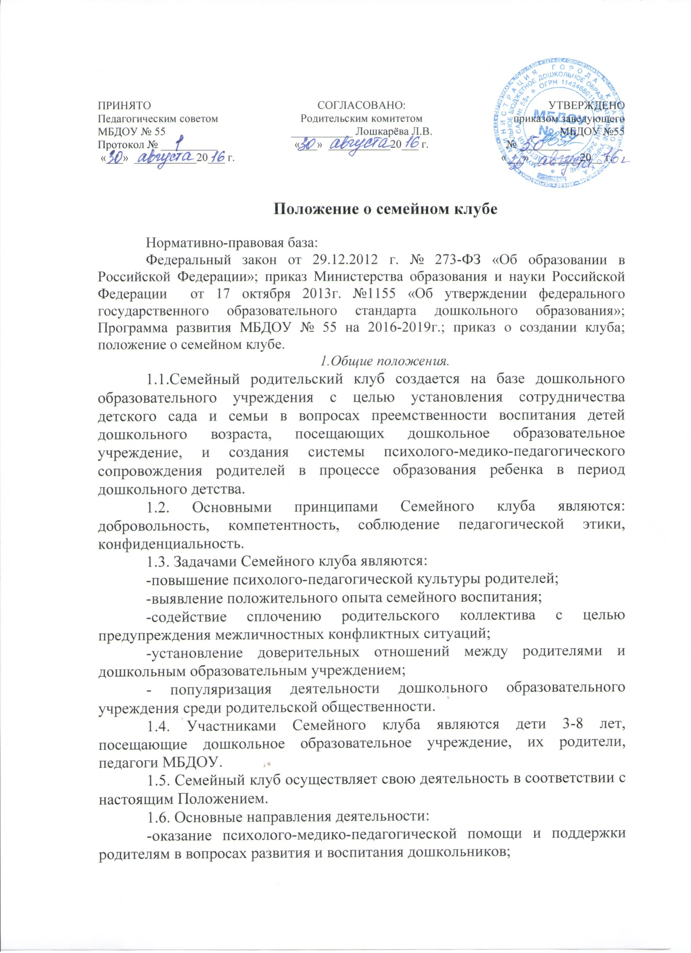
- выявление и трансляция положительного опыта семейного воспитания;
- повышение психолого-педагогической компетентности родителей.

2.Права и обязанности участников.
2.1. Родители – члены Семейного клуба имеют право:
- на получение квалифицированной консультативной помощи по уходу за ребенком, проблемам воспитания и развития;
- на получение практической помощи в организации занятий с детьми дома;
- на высказывание собственного мнения и обмен опытом воспитания детей;
- давать оценку эффективности работы Семейного клуба в целом и по отдельным вопросам;
- участвовать в планировании работы Семейного клуба.
2.2. Дошкольное образовательное учреждение имеет право:
-на выявление, изучение и распространение положительного опыта семейного воспитания;
- на внесение корректировки в план работы Семейного клуба в зависимости от возникающих проблем, запросов, актуальности;
2.3. Дошкольное образовательное учреждение обязано:
- планировать работу Семейного клуба в соответствии с выявленными запросами родителей и психических закономерностях развития детей данного дошкольного возраста;
- предоставлять квалифицированную консультативную и практическую помощь родителям;
- соблюдать принцип конфиденциальности в решении возникающих проблем семейного воспитания.
2.4. Родители – члены Семейного клуба обязаны:
- уважать мнение друг друга в процессе обсуждения вопросов образования детей;
- соблюдать принцип конфиденциальности в работе Семейного клуба;
- принимать активное участие в работе Семейного клуба.

3. Организация деятельности.
3.1.Работа Семейного клуба осуществляется на базе дошкольного образовательного учреждения.
3.2. Работа Семейного клуба планируется по результатам опроса родителей и рекомендациям специалистов дошкольного образовательного учреждения.
3.3. Количество занятий в Семейном клубе зависит от выявленных запросов родителей, психологических особенностей данного возраста и остроты обсуждаемой проблем, но не реже чем один раз в месяц, третью среду каждого месяца.

3.4. Формы организации работы Семейного клуба:
- консультации;
- семинары-практикумы;
- интегрированные занятия;
- психологические тренинги;
- практикумы;
- обсуждение и распространение опыта семейного воспитания.
-другие формы работы

4. Административная поддержка деятельности.

4.1. Создание материально-технических условий для деятельности Семейного клуба: выделение помещений, необходимых канцелярских товаров, услуг ксерокопии и компьютера и др.
4.2. Поддержка и участие в организации мероприятий Семейного клуба по необходимости с целью вынесения экспертной оценки деятельности специалистов дошкольного образовательного учреждения по работе с родителями.
4.3. Обеспечение запроса родителей на встречу со специалистами дошкольного образовательного учреждения и смежными специалистами.
4.4. Участие в итоговых заседаниях Семейного клуба с целью вынесения экспертной оценки проделанной работы участниками Семейного клуба в целом.

